Drevocracia

Drevocracia permet de:

-répondre aux besoins des citoyens grâce à un avis de toute la population locale avec un système de choix de solutions à des problèmes.

-permet de mettre en avant vos exigences/besoins et d’aboutir à des actions concrètes

-établir une demande précise qui sera/pourra être transmise aux élus locaux.

-invalider une proposition finale, sous l’accord de la majorité citoyenne.

-possibilité de retours en arrière pour ne pas recommencer totalement le projet.

-Permet à tous les citoyens de proposer leurs solutions aux problématiques et de les soumettre à un vote.

-Possède un système de forum, les citoyens pourront débattre de chaque proposition.

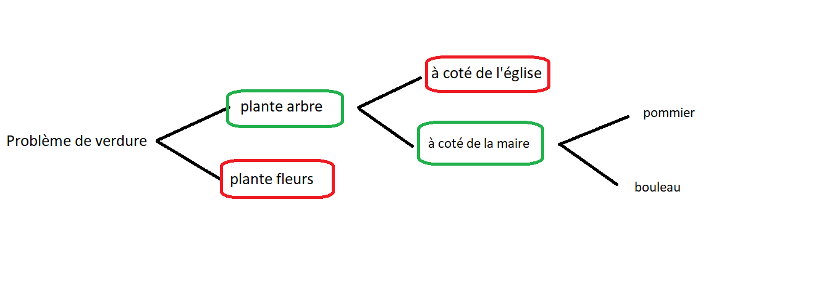

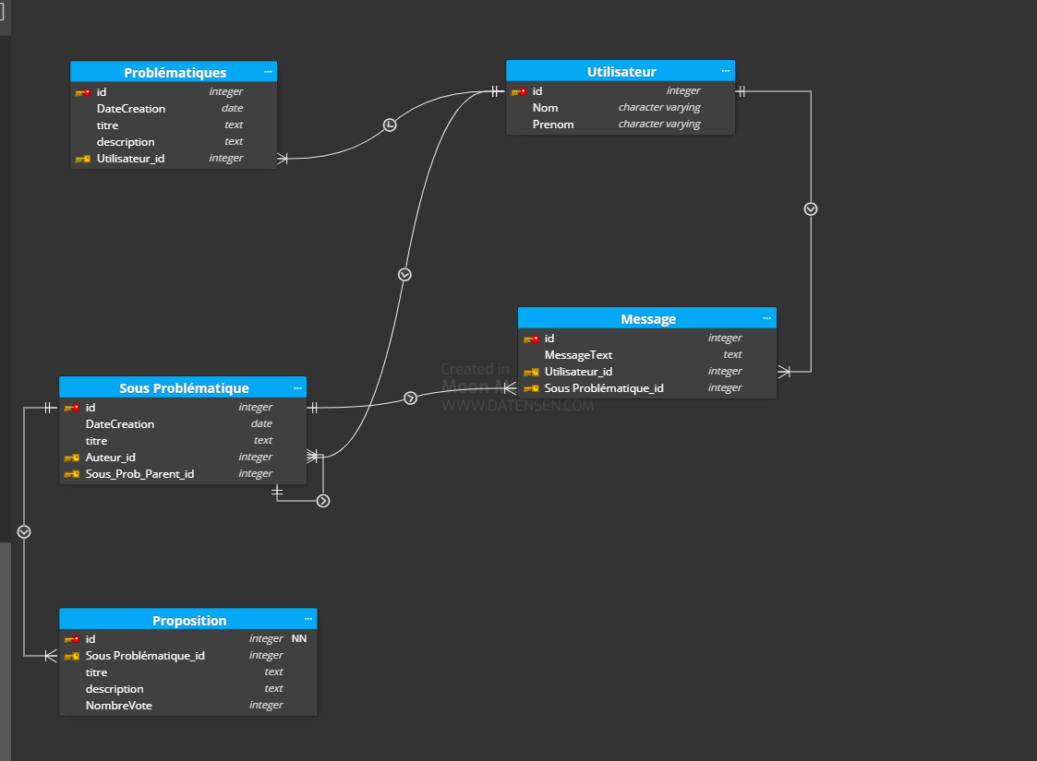

Description des fonctions:

Création_Problèmes(Utilisateur,titre,description) -> void

-> calcule de la date, d’un id unique et création d’une ligne dans le schéma problématique

Création_Proposition(Utilisateur,id_Sous_problème,titre,description,) -> void

-> ajoute une proposition pour un problème

Get_Selected_Propostion(probleme_id) -> proposition_id

-> cherche toutes les propositions associées aux problèmes, retourne l’id celle qui à le plus de vote

Etend_Branche(sous_problème, proposition) -> void

-> créé un nouveau sous problème en fonction de la proposition choisit, créé les données associé dans la base de données

Vote(utilisateur, proposition) -> void

-> vérifie contrainte d’intégrité, éligibilité aux votes et change compte de vote

EnvoieMessage(utilisateur,texte,sous_proposition) -> void

-> créé une ligne dans le schéma message, l’associe aux sous problème